PB DE HISTÓRIA
(manhã)

1/5
Nota

UNIDADE:_
PROFESSOR:
2º BIMESTRE/2010

ALUNO(A):
Nº

TURMA: 2° ano Ensino Fundamental DATA: _ /_ /
Total: 100 pontos
A T E N Ç Ã O
 Preencha o cabeçalho de todas as páginas de sua prova.
 Não utilize corretor líquido e máquina de calcular.
 Evite pedir material emprestado durante a prova.
 Evite falar ou fazer barulho durante a prova, pois poderá atrapalhar seus amigos.
 Tenha capricho com sua letra.
Faça a prova com calma, pensando bem antes de responder as questões. Não se esqueça de revê-las, antes de entregá-la.

Questão 01: (5 pontos /1cada)

Toda família tem sua história. E você faz parte da história da sua própria família.

- Preencha a ficha a seguir, anotando informações sobre sua família.

→ Nome da mamãe: _ _

→ Nome do papai:

→ Seu nome completo: _ _

→ Número de irmãos (ãs): _ _

→ Atividade que você mais gosta de fazer com a família reunida:

_

As famílias podem ser formadas de maneiras diferentes.

- Com atenção, correlacione as fotos com as legendas adequadas.

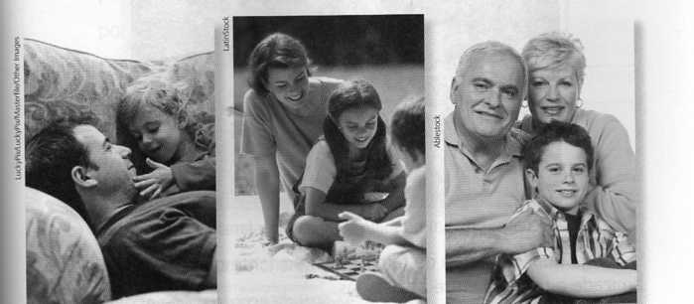
( 1 ) ( 2 ) ( 3 )

( ) O filho mora com o pai. ( ) Os avós cuidam do neto.
( ) Os filhos moram com a mãe.

Questão 03: (3 pontos)

As famílias de antigamente eram muito numerosas. Hoje, a maioria das famílias têm poucos membros.

- 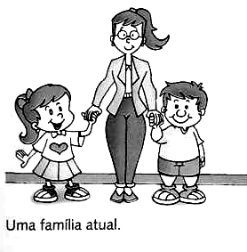Observe as ilustrações e envolva a família formada por poucos membros ou parentes.

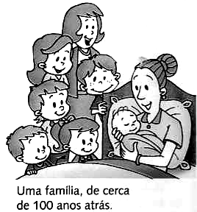

A família surgiu na sociedade romana.

- Marque (X) nos elementos que fazem parte da família na sociedade romana.

( ) Os filhos. ( ) Os trabalhadores.
( ) A casa. ( ) A plantação do vizinho.

Questão 05: (18 pontos/2 cada)

As famílias podem ser identificadas pelos sobrenomes que revelam as pessoas que são nossos parentes.

- Pinte a opção correta que irá completar a frase:

- A mãe da mamãe é minha...

... avó. ...tia. ...prima.

- O irmão do papai é meu...

...primo. ...tio. .. ..padrasto.

- A filha do irmão da mamãe é minha...

...tia. ... madrasta ...prima.

Os membros de uma família podem cooperar nas tarefas do dia a dia.

- 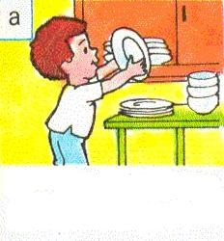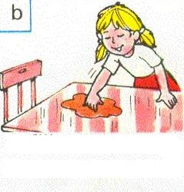Observe as cenas abaixo e escreva o que cada membro da família está fazendo.

O filho .......................

...................................
A filha .......................

...................................

O pai ..........................

.....................................

O avô .........................

....................................

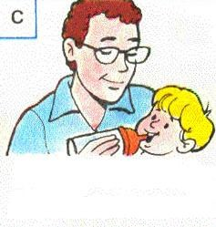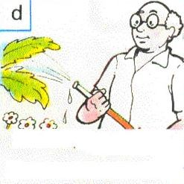Questão 07: (12 pontos/2 cada)

As famílias brasileiras foram formadas por diferentes povos, de lugares diferentes.

- Envolva os povos que chegaram no Brasil e ajudaram a formar nosso povo.

a) POVO LIBANÊS. b) POVO ITALIANO.

c) POVO AFRICANO. d) POVO MEXICANO.

e) POVO JAPONÊS. f) POVO ROMANO.

O povo indígena também contribuiu para a formação do povo brasileiro.

- Utilize (V) para as frases verdadeiras e (F) para as frases falsas:

( ) As crianças indígenas aprendem a história e os costumes de seu povo. ( ) Os homens da tribo indígena fazem objetos de cerâmica.
( ) As mulheres cuidam das plantações.
( ) Nossa cultura não tem influências de povos como russos e holandeses.

Questão 09: (15 pontos/3 cada)

Esta é a família de Gabriela, uma aluninha do 2º ano.
Gabriela é uma menina muito esperta e feliz. O que ela mais gosta é fazer atividades junto com sua família.

- 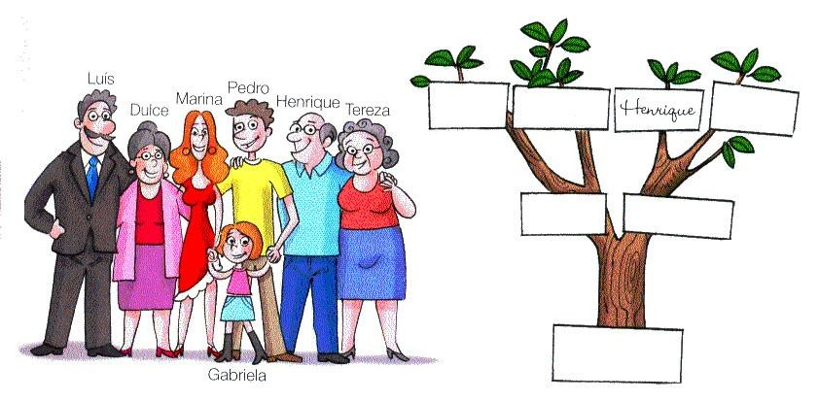Organize os nomes dos membros da família da Gabriela na árvore genealógica.

Avós maternos Avós paternos

Mãe Pai

Gabriela

